Постройте график функции
Какое наибольшее число общих точек график может иметь с прямой параллельной оси абсцисс?
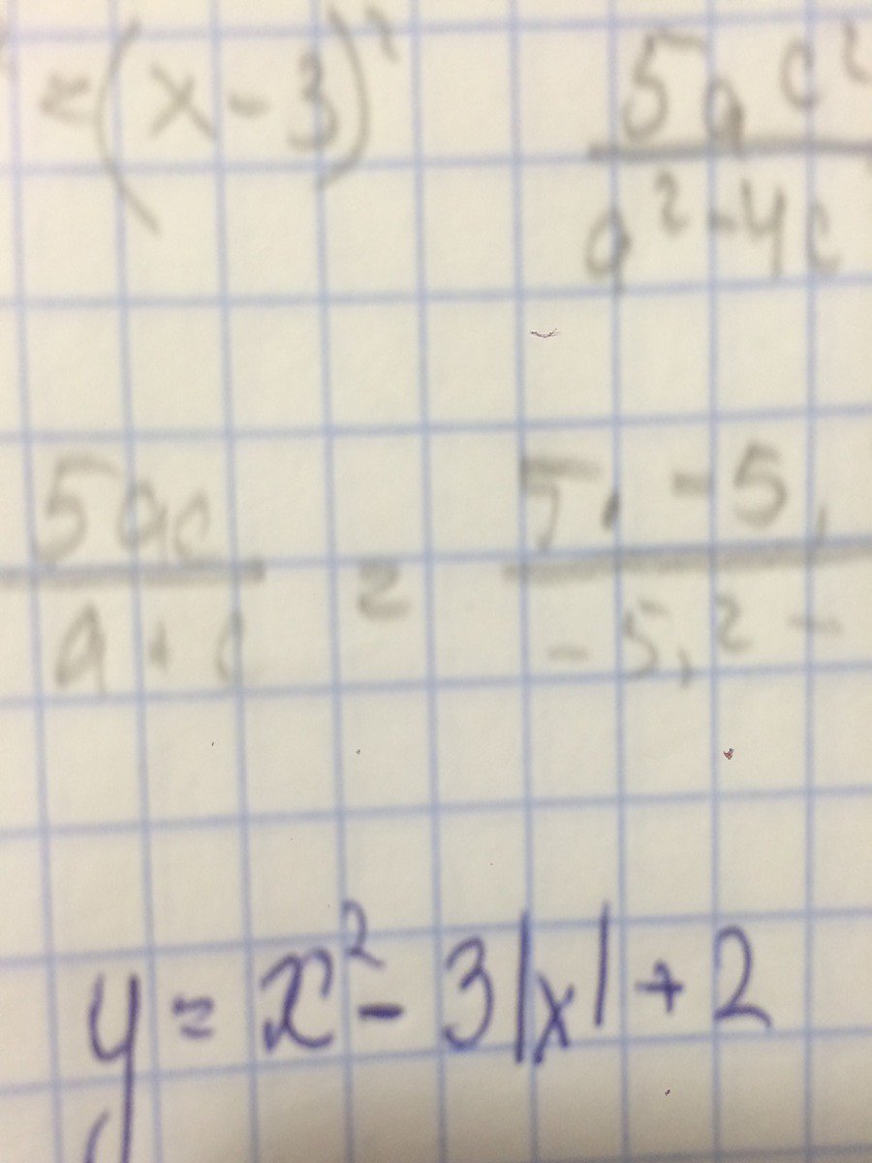

y=x²-3|x|+2
- x≥0, y=x²-3x+2
x | 0 | 1 | 1,5 | 1 | 3
y | 2 | 0 | -0,25 | 0 | 2

y=0, x²-3x+2=0, x₁=1, x₂=2

- x≤0, y=x²+3x+2

x | -3 | -2 | -1,5 | -1 | 0
y | 2 | 0 | -0,25 | 0 | 2

y=0, x²+3x+2=0, x₁=-2, x₂=-1

y=x²-3|x|+2

Прямые у=а, где аЄ(-0,25;2) параллельны оси ОХ, пересекают график функции y=x²-3|x|+2 в 4-х точках

